МОСКОВСКАЯ ОЛИМПИАДА ШКОЛЬНИКОВ 2020 – 2021 УЧ. Г. ОЧНЫЙ ЭТАП. РОБОТОТЕХНИКА
ТЕОРЕТИЧЕСКИЙ ТУР
9 КЛАСС
Задача № 1 (5 баллов)
Зачем нужно проводить калибровку датчиков цвета, работающих в режиме яркости отражённого света, на полигоне перед попыткой? Как это делают? Дайте подробный ответ.

Задача № 2 (10 баллов)
Миша собрал из резисторов следующую схему (см. схему участка цепи АВ).
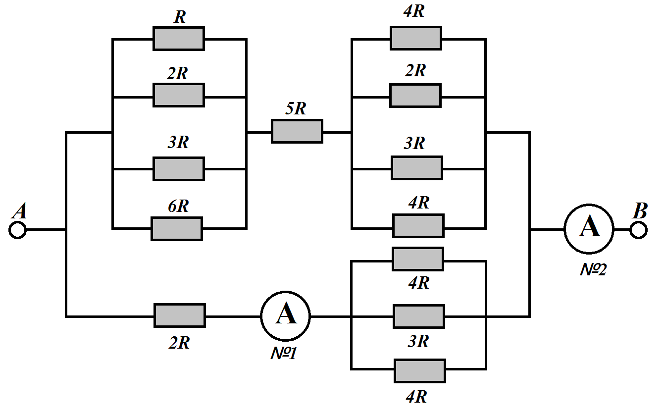
Схема участка цепи АВ
Известно, что номиналы всех резисторов, которые взял Миша для сборки, кратны одному числу.
Определите, какой ток зафиксирует амперметр № 2, если через амперметр № 1 протекает ток в 5 кА. Ответ дайте в амперах. Приведите подробное решение данной задачи.

Задача №3 (15 баллов)
Робота на гусеницах с выключенными двигателями поставили на верх усечённого клина в точку D и включили (см. схему полигона).
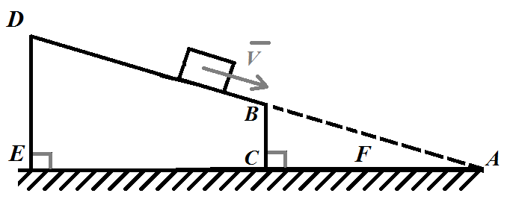
Схема полигона
Усечённый клин представляет собой наклонную плоскость, от которой отрезали низкую часть. Известно, что $∠EAD=30°$, $EC = 2\sqrt{3 }м$, ED = 4 м.
Робот с нулевой начальной скоростью начинает двигаться с постоянным ускорением. Достигнув точки B, робот «спрыгивает» с усечённого клина.
Коэффициент трения скольжения гусениц робота по поверхности наклонной плоскости равен 0,3. Сила тяги, развиваемая моторами робота, равна 40 Н. Ускорение свободного падения примите $g≈10 м/с^{2}$. Сопротивлением воздуха пренебрегите. Масса робота равна 2 кг.
Определите, как далеко от наклонной плоскости приземлится робот (CF).
Ответ дайте в дециметрах, округлив результат до целых. Приведите подробное решение данной задачи.

Задача № 4 (10 баллов)
Микросхемы ‒ это электронные схемы, заключенные в небольшой корпус, которые могут обладать сложным функционалом. Рассмотрим пример микросхемы, реализующей логическую операцию И-НЕ.
X1 X2 Y  0 0 1  0 1 1  1 0 1  1 1 0 | 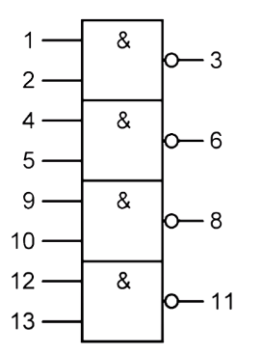
Таблица истинности И-НЕ | Условное графическое обозначение микросхемы
Данная микросхема представляет собой объединение четырёх логических элементов И-НЕ с двумя входами каждый. Например, если подать определённое напряжение на входы («ножки») № 4 и № 5, то на выходе № 6 будет результат логической операции И-НЕ, выполненной для входов № 4 и № 5.
С помощью двух данных микросхем создали следующую схему:
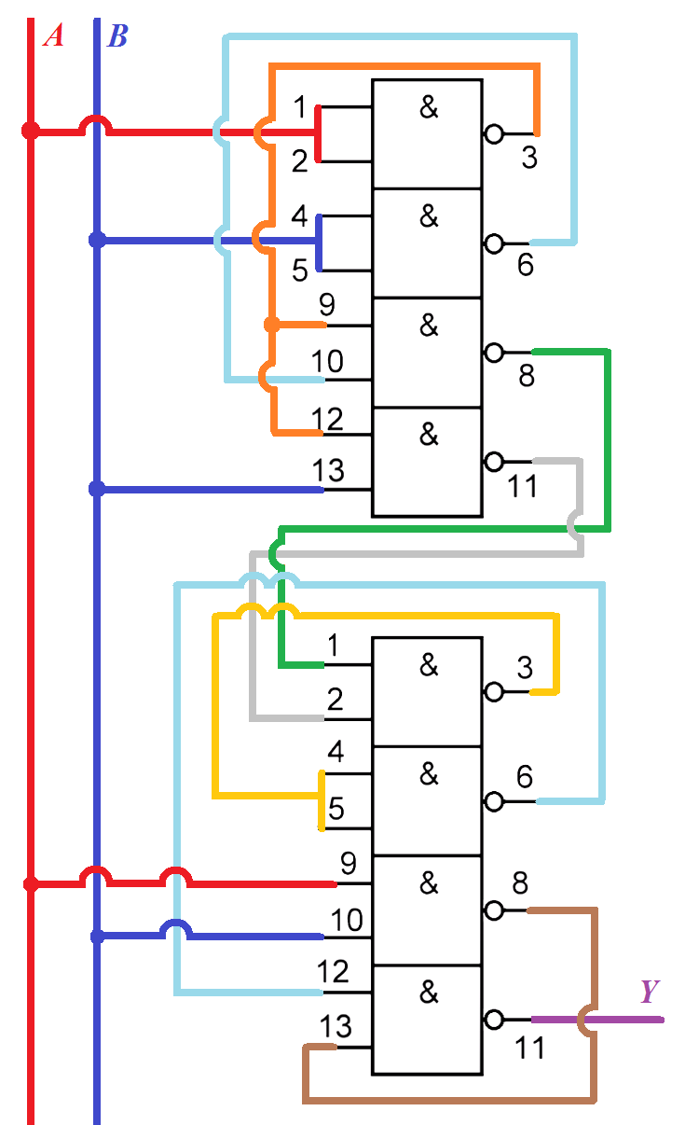
Обратите внимание на условные обозначения на схеме:
Два провода не пересекаются | Провода соединены между собой (по ним идёт одинаковый сигнал)

Условные обозначения для логических операций (логических связок):
- Отрицание (инверсия, логическое НЕ) обозначено как чёрточка над выражением. Например, выражение $\overline{A}$ означает «НЕ A».
- Конъюнкция (логическое умножение, логическое И) обозначено точкой $(∙)$. Например, выражение $B∙C$ означает B и C.
- Дизъюнкция (логическое сложение, логическое ИЛИ) обозначено знаком плюс (+). Например, выражение $B+C$ означает B или C.

Определите, какой функцией Y задаётся логическая функция, реализация которой показана на данной принципиальной схеме. Упростите полученную логическую функцию. Приведите подробное решение данной задачи.

Задача № 5 (10 баллов)
Робот оснащён двумя отдельно управляемыми колёсами, диаметр каждого из колёс робота равен 6 см. Левым колесом управляет мотор А, правым колесом управляет мотор В. Колёса напрямую подсоединены к моторам. Посередине между колёс робота закреплена кисть. Из-за особенностей крепления кисти робот не может ехать назад.
Робот с помощью кисти начертил квадрат. В трёх вершинах квадрата робот повернулся на угол, дополняющий угол квадрата до 180°. Все повороты робот совершал на месте, вращая колёса с одинаковой скоростью в противоположных направлениях.
После того как робот закончил наносить изображение, выяснилось, что ось мотора А повернулась на 22 500°, а ось мотора B – на 20 700°. Если робот вращает колёсами в том же направлении, что и до этого, то угол поворота оси растет, а если в противоположном – то уменьшается.
Расстояние между центрами колёс (ширина колеи) робота равно 20 см, масса робота равна 1 кг. При расчётах примите π ≈ 3,14.
Определите площадь квадрата, который начертил робот. Ответ дайте в квадратных дециметрах, округлив результат до целых. Приведите подробное решение данной задачи.

Решения и ответы
№1
Освещённость на полигоне может измениться, а вместе с ней и показания датчика на чёрном и на белом, что может привести к сбоям в выполнении уже отлаженной программы.
Поэтому запускать калибровку стоит, как только изменилось освещение.
Рекомендуется калибровать робота перед каждой попыткой в условиях, максимально приближенных к условиям попытки.
Для проведения калибровки следует:
Поставить робота на чёрный цвет, считать степень отражённого света с помощью датчика цвета и сохранить результат.
Поставить робота на белый цвет, считать степень отражённого света с помощью датчика цвета и сохранить результат.
Если показания датчиков сильно отличаются на одном и том же цвете, то калибровку стоит производить для каждого из датчиков.

№2
Посчитаем отдельно сопротивление верхнего и нижнего участка цепи:
$$R_{2}=\frac{1}{\frac{1}{R}+\frac{1}{2R}+\frac{1}{3R}+\frac{1}{6R}}+5R+\frac{1}{\frac{1}{4R}+\frac{1}{4R}+\frac{1}{2R}+\frac{1}{3R}}=6,25R$$
$$R_{1}=2R+\frac{1}{\frac{1}{4R}+\frac{1}{4R}+\frac{1}{3R}}=3,2R$$
Мы знаем, что
$$I_{1}R_{1}=I_{2}R_{2}$$
Тогда
$$I_{2}=\frac{R_{1}}{R_{2}}I_{1}$$
Тогда сила тока на втором амперметре будет равна:
$$I=I_{1}+I_{2}=I_{1}+\frac{R_{1}}{R_{2}}I_{1}=\frac{R_{1}+R_{2}}{R_{2}}I_{1}==\frac{3,2R+6,25R}{6,25}×5000 A=7560 A$$
Ответ: 7560 А

№3
Составим уравнение движения робота:
$$\overline{F_{тр.}}+m\overline{g}+\overline{N}+\overline{F}=m\overline{a}$$
Спроецируем это уравнение на две оси. Ось OX направим из точки D вдоль поверхности наклонной плоскости вниз, к точке A. Ось OY направим перпендикулярно наклонной плоскости вверх из точки D.
На ось OX: $-F_{тр.}+mgsin\left(30°\right)+0+F=ma$ (1)
На ось OY: $0-mgcos\left(30°\right)+N+0=0$ (2)

Из уравнения (2) получаем $N=mgcos\left(30°\right)$ (2’).
Мы знаем, что силу трения скольжения можно найти из соотношения:
$F_{тр.}=μN=μ mgcos\left(30°\right)$ (3’)
Подставим (3’) в (1) и получим:
$$-μ mgcos\left(30°\right)+mgsin\left(30°\right)+F=ma$$
$$a=g\left(sin\left(30°\right)-μcos\left(30°\right)\right)+\frac{F}{m}=\frac{F}{m}+g\left(\frac{1}{2}-\frac{3\sqrt{3}}{20}\right)==\frac{g\left(10-3\sqrt{3}\right)}{20}+\frac{F}{m}\left(3^{''}\right)$$
Скорость робота можно вычислить следующим образом:
$$V\left(t\right)=V_{0}+at=0+at=at (4)$$
Нам нужно определить момент времени, в который робот окажется в точке B.
Вычислим путь, который робот преодолеет от точки D до точки B:
$$L=DB=\frac{EC}{cos\left(30°\right)}=\frac{2\sqrt{3}}{\frac{\sqrt{3}}{2}}=4\left(м\right)$$
Вычислить пройденный путь робота можно
по формуле:
$$x\left(t\right)=x_{0}+V_{0}t+\frac{at^{2}}{2}=0+0+\frac{at^{2}}{2}=\frac{at^{2}}{2}$$
$$L=\frac{at^{2}}{2}(5)$$
Из (5) определим момент времени, когда робот окажется в точке B:
$$t=\sqrt{\frac{2L}{a}}$$
Тогда искомая скорость будет равна:
$$V_{B}=at=a×\sqrt{\frac{2L}{a}}=\sqrt{2La}$$
$$V_{B}=\sqrt{2×4×(10×\frac{10-\sqrt{3}}{20}+\frac{40}{2})}=\sqrt{4×\left(10-3\sqrt{3}+40\right)}=2\sqrt{50-3\sqrt{3}}≈≈13,387 \frac{м}{с}$$

$$BC=DE - 2\sqrt{3} tg 30°=4 -\frac{2\sqrt{3}}{\sqrt{3}}=2 (м)$$
Для удобства решения введем ещё одну систему координат. Ось OY’ направим из точки C вертикально вверх, а ось OX’ – горизонтально от C к A.
$$Y^{'}\left(t\right)=2-13,387×\sin\left(30°\right)t-\frac{10}{2}t^{2}=0$$
$$10t^{2}+13,387t-4=0$$
$$D={13,387}^{2}+160=339,212$$
$$t_{1}=\frac{-13,387-\sqrt{339,212}}{2×10}<0$$
$$t_{2}=\frac{-13,387+\sqrt{339,212}}{20}≈0,252(с)$$
$$X' \left(t\right)=0+13,387t\cos\left(30°\right)+0$$
$$X^{'}\left(t_{2}\right)=\frac{\sqrt{3}}{2}×13,387×0,252≈2,922\left(м\right)$$
$$2,922 м≈29 дм$$
Ответ: 29 дм

№4
Проанализируем представленную схему.
Если на два входа подать один и тот же сигнал, то мы получим его отрицание:
$$\overline{A}∙\overline{A}=\overline{A}$$
Запишем логическую функцию и упростим его:
$$\overline{\overline{\overline{\overline{\overline{A}∙B}∙\overline{\overline{A}∙\overline{B}}}}∙\overline{A∙B}}=\overline{\overline{\overline{A}∙B}∙\overline{\overline{A}∙\overline{B}}}+\overline{\overline{A∙B}}=\overline{A}∙B+\overline{A}∙\overline{B}+A∙B$$
$$\overline{A}∙B+\overline{A}∙\overline{B}+A∙B=B∙\left(\overline{A}+A\right)+\overline{A}∙\overline{B}=B+\overline{A}∙\overline{B}$$
или
$$\overline{A}∙B+\overline{A}∙\overline{B}+A∙B=\overline{A}∙\left(B+\overline{B}\right)+A∙B=\overline{A}+A∙B$$
Ответ: $B+\overline{A}∙\overline{B} или \overline{A}+A∙B$ или $\overline{A}+B$

№5
Робот проехал 4 равных отрезка и повернулся 3 раза на 90° на месте.
Судя по описанию, робот всегда поворачивал в одном и том же направлении, значит, ось мотора А дополнительно повернулась на один и тот же угол вперёд, а ось мотора B - дополнительно повернулась на тот же самый угол назад.
Пусть α – это угол, на который повернулись оси за 3 поворота робота на 90°.
А β – это суммарный угол поворота осей моторов при проезде по сторонам квадрата.
Тогда
$$φ_{A}+φ_{B} =(β+α)+(β -α)=2β$$
$$β=\frac{φ_{A}+φ_{B}}{2}$$
Суммарный угол поворота колёс робота при проезде по одной стороне квадрата:
$$β_{1}=\frac{φ_{A}+φ_{B}}{2} :4=\frac{φ_{A}+φ_{B}}{8}$$
Длина стороны квадрата будет равна
$$\frac{β_{1}}{360°}×πd=\frac{22500°+20700°}{8×360°}×3,14×6=15×6×3,14=282,6 (см)$$
Посчитаем площадь квадрата:
$$282,6×282,6=79862,76≈79863\left({см}^{2}\right)$$
$$79863 {см}^{2}=798,63 {дм}^{2}≈799 {дм}^{2}$$
Ответ: $799 {дм}^{2}$

